**ÇOK VATANDAŞLIK – FİN VATANDAŞLIĞI BİLDİRİMİ**

**Randevu:** Vatandaşlık sekmesinden ([www.konsolosluk.gov.tr](http://www.konsolosluk.gov.tr))

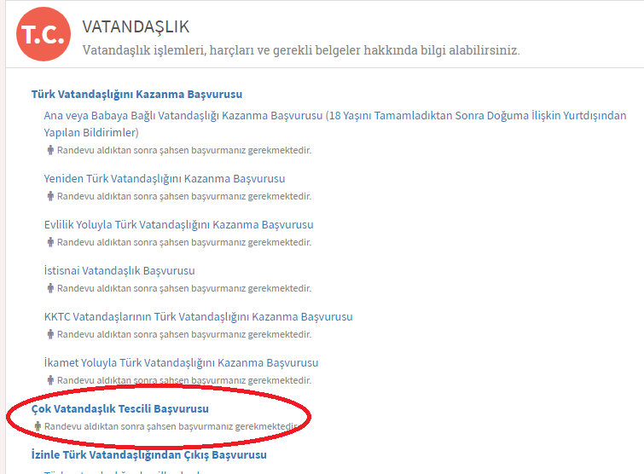

**Gerekli Belgeler:**

1. Finlandiya pasaportu ve bu pasaportun yeminli tercümanlardan Türkçe tercümesi,

2. Fin vatandaşlığını aldığınızı gösterir “Karar Kağıdı”; şayet, Fin vatandaşlığı belgesi mevcut değilse, Maistraatti’den temin edilecek olan Fin vatandaşlığını alış tarihini gösterir nüfus kayıt örneği / **Virkatodistus – Väestörekisteriote** (**Örneğin**, “01.01.2017 tarihinden beri Fin vatandaşıdır.”) Bu belgelerin, yeminli tercümanlardan Türkçe tercümesinin yaptırılması gerekmektedir.

**Önemli Hatırlatma:** Finlandiya haricinde diğer ülke vatandaşlıkları bulunanların, vatandaşı oldukları ülkedeki Türk Temsilciliğinden (Büyükelçilik ya da Başkonsolosluk) işlem yaptırmaları gerekmektedir.